附件1
基层体育场地设施建设标准
（仅供参考）
一、篮球场
1.球场面积（含无障碍区）不得少于32m×19m=608㎡。
2.球场设施包括水泥地面基础与面层、灯光线路和灯柱、围网。建设场地基础施工应按混凝土篮球场地建设标准实施。其中29m×16m铺设厚6mm硅PU塑胶面层，周边3.5m×2m做厚1㎜硅PU面漆。
3.配套设施：
⑴移动式篮球架1副；
⑵灯光系统：低杆照明，1000W×8组。需按灯柱电缆线路布置图预埋管线，在球场效果图灯柱预留电线管线出口，并将外接电源引至球场电源开关控制箱，控制箱距离球场边（端）线不超过20米，控制箱和铁管须有可靠接地，接地电阻不得大于4欧姆。
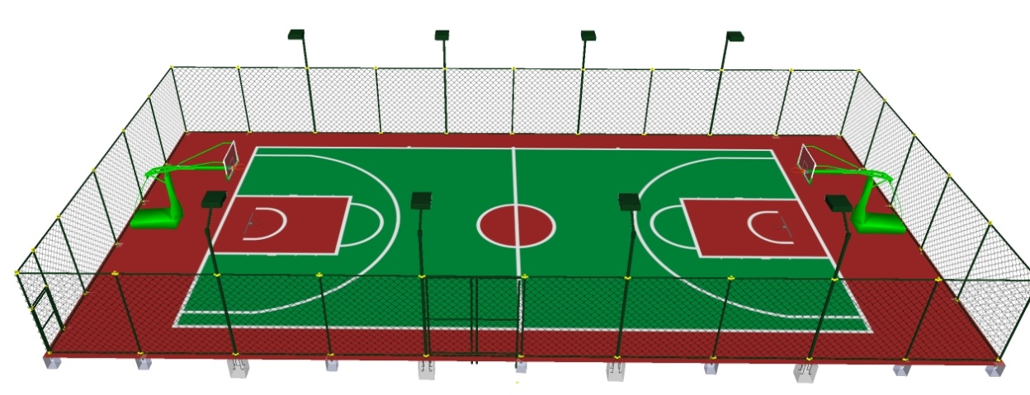
⑶围网系统（可选）：3.5m高金属围网(组装式）。
篮球场-效果图

二、健身苑

1.场地大小尽量不小于20m（长）×10.m（宽），也可不规则场地，面积至少达到200㎡。

2.基础建设要求：

各单位要对地面作平整夯实、沙池砌墙体（压顶采用弧形做法，不宜采用直角做法）及安装排水管道并铺设10CM细石子泄水层（沙坑深度约40cm,如超过深度，应先铺普通沙）。

3.配套器材（可选）：儿童健身组合器材1套（可选跷跷板、荡桥、攀岩墙、直型滑梯、S型滑梯、吊桩、爬网、天梯、肋木架、高低单杠、儿童双人秋千）。

4.石英砂约75m³(250㎡×30)
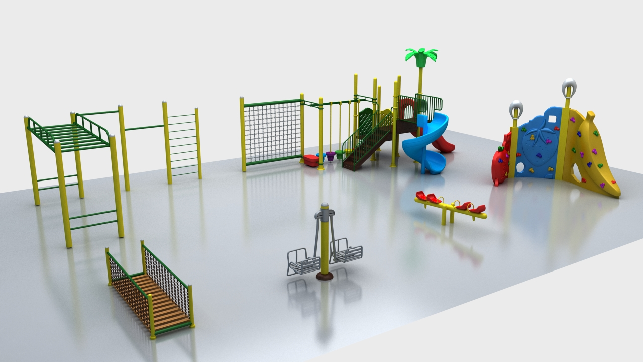
儿童沙滩健身苑-效果图
三、健身路径
室外健身路径所使用器械应符合新国标标准并通过认证。新建整条健身路径不得少于12件器械。
四、小足球场
1.场地大小：25-42m（长）×15-25m（宽）。
2.围网（可选）：高4-6米金属PE围网(组装式）。
3.基础建设要求：
足球场水泥基础施工流程：
A、水泥基础的质量要求
★对基础表面平整度要求如下：平整度合格率在95%以上，5米直尺误差3MM，坡度：横向3‰，纵向5‰，表面应平坦、保证排水。
★ 基础应具有一定的强度和稳定性。表面均匀坚实、无裂缝，无烂边麻面，接缝平直光滑，以6000mm×6000mm左右切块为好。垫层压实，密实度大于95%，在中型碾压机压过后，无显著轮迹，无浮土松散、波浪等现象。
★需考虑留伸缩缝，宽度在5毫米。基础保养期为7天。
B、水泥基础施工流程
⑴底层用压路机，采用先静后振，先慢后快的方法，碾压5-8遍。石灰土施工宜一天完成，碾压完成后必须保湿养生，不使石灰土表面干燥，也不宜过分潮湿，在未铺设下层禁止重载机械或机动车在上面行走，保证表面平整密实，无坑洼。采取措施防止表面水透入基层。在施工过程中应控制好坡度，一次成形不能薄层补贴，采取有效措施，防止表面水渗入基层，保证与下一道工序结合性。
⑵地基压实处理施工完成后，进行水泥石粉稳定层摊铺，水泥石粉稳定层采用6%的水泥配不同粒径的矿粉。
⑶水泥石粉稳定层摊铺完成后，进行水泥混凝土的浇注，使用的混凝土强度等级为C25，浇注厚度为100-150mm，其中水泥等主要材料必须通过物理性能测试后方可使用。浇铸水泥混凝土时不要在水泥混凝土表面抛洒水泥灰收光，应在原浆上振动收光。每6m设置一条5mm的伸缩缝，伸缩缝用沥青灌注。
C、面层：足球场专用人工草
D、灯光系统：9米高杆照明，4组12盏（单盏1000W），灯柱混凝土基础：600mm×600mm×900mm深。
4.配套器材：足球门1副
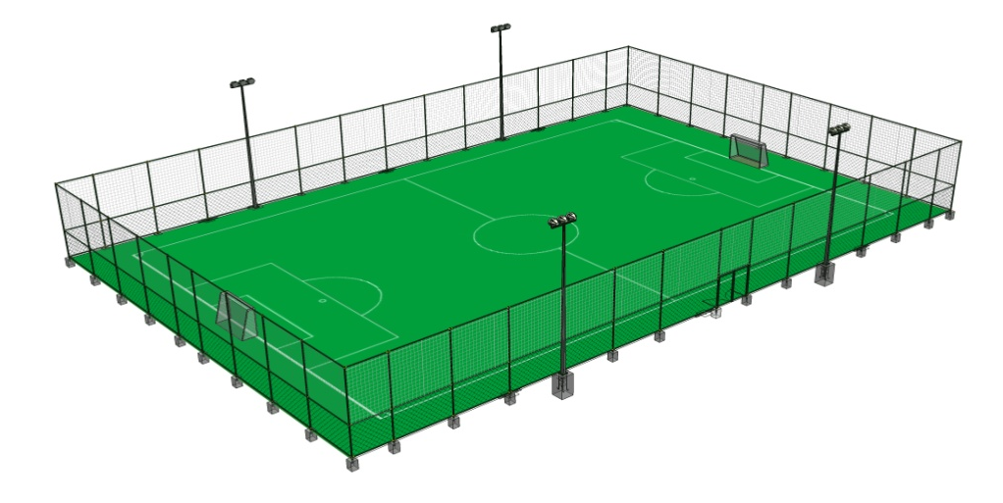
足球场-效果图
附件2
2020年晋江市基层体育场地设施建设申请表
附件2—第1页

申请单位（公章）：
场地具体地址 |  | 按以下模式填写：（尽量详细）  **村（社区）*****或**社区**小区****
申请建设项目 |  |  | 计划建成时间 | 负责人及电话 | 联系人及电话
项目1
项目2
项目3
是否涉及2019年下半年以来市领导现场办公？ 是 □ 否□
场地现状：

（请附彩色图片、每个项目一张，多个项目可附后）

承若书
附件2—第2页
我单位申请建设 项目，具体包括建设 、
、 、 、 等，场地（设施）面积 平方米，该项目位于 ，并提供建设用地 平方米，为保障项目建设任务顺利完成，特承若如下：若确定我单位申报项目作为补助建设项目，将按上述承诺事项抓紧进行项目规划、建设，并保证在2020年11月15日前完成项目建设。如未能按时完成的，影响市委市政府为民办实事工作进度，将承担相应责任。

单位负责人（签字）：
联系电话：
申请单位公章
2020年 月 日

镇（街道）文体服务中心
（社会事务办）意见：

联络人：
手 机： （公章）
2020年 月 日
注：1.【申请建设项目】选填：A1新建篮球场、A2改建篮球场、A3新建小足球场；B1新建健身路径、B2修缮健身路径、B3新建健身苑；C1新建乒乓球场、C2新建乒乓球室;D其他公共体育设施，其中选D类时应注明具体何种场地设施。
2.附件2两页应双面打印。
附件3
2020年晋江市基层体育场地设施建设补助申请表
附件3—第1页
申请单位（公章） 项目负责人： 电话：
场地具体地址 |  |  |  |  |  | 项目管理人：
 |  |  |  |  |  | 联系电话：
申请补助项目 |  |  | 完成建设时间 |  | 是否按《补助办法》要求建设
1. |  |  |  |  | 是：□ 否：□
2. |  |  |  |  | 是：□ 否：□
3. |  |  |  |  | 是：□ 否：□
建设总投资： （万元） |  |  |  | 申请补助金额： （万元）
（请附清晰彩色图片、每个项目一张，多个项目可附后）

镇（街道）文体服务中心
（社会事务办）审核意见：

联 络 人：
联系电话： （公章）
2020年 月 日
2020年晋江市基层体育场地设施项目补助
附件3—第2页
申请材料目录单
项目申请单位：（公章）
序号 | 材料名称 | 镇（街道）初审 |  | 备注
 |  | 材料齐全 | 符合要求
1 | 补助经费申请表 | 是：□  否：□ | 是：□  否：□
2 | 申请材料目录单 | 是：□  否：□ | 是：□  否：□
3 | 场地设施支出票据等凭证或项目结算清单 | 是：□  否：□ | 是：□  否：□
4 | 项目建设合同  应包含建设清单，并明确体现《办法》要求的内容 | 是：□  否：□ | 是：□  否：□
5 | 项目验收单  单纯购买器械的，提供  收货签收材料 | 是：□  否：□ | 是：□  否：□
6 | 场地设施全景彩色图 | 是：□  否：□ | 是：□  否：□
7 | 其他： | 是：□  否：□ | 是：□  否：□
注：1.一个村（社区）涉及1个以上项目的，且项目分别建设，则每一个项目应单独填报目录单。
2.材料不齐、没有按《斑竹办法》要求建设的，将影响补助金额。

